Pantallazos de evidencia de cargue a cada SGBD y cargue de cada tabla con el número de Tuplas solicitado.

TABLA PERSONAS

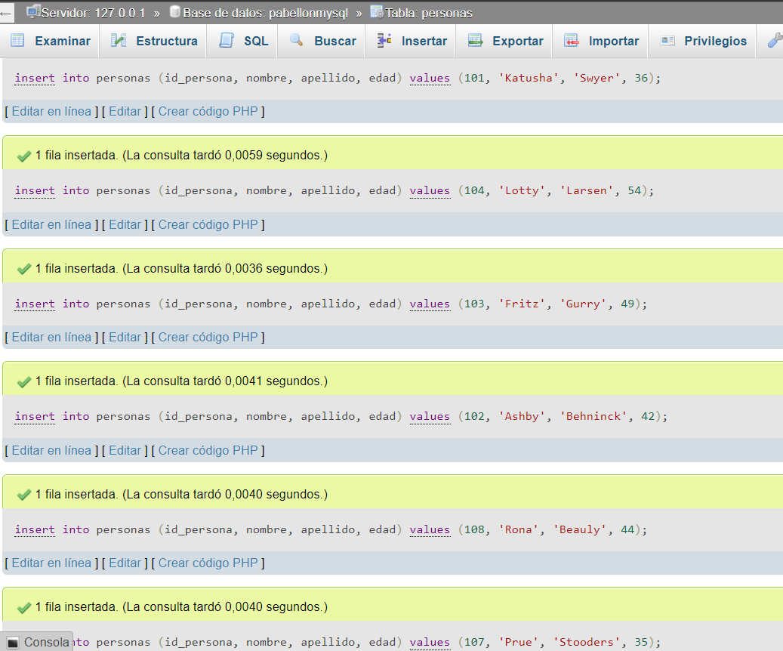

**Imagen 1.** Evidencia del cargue.

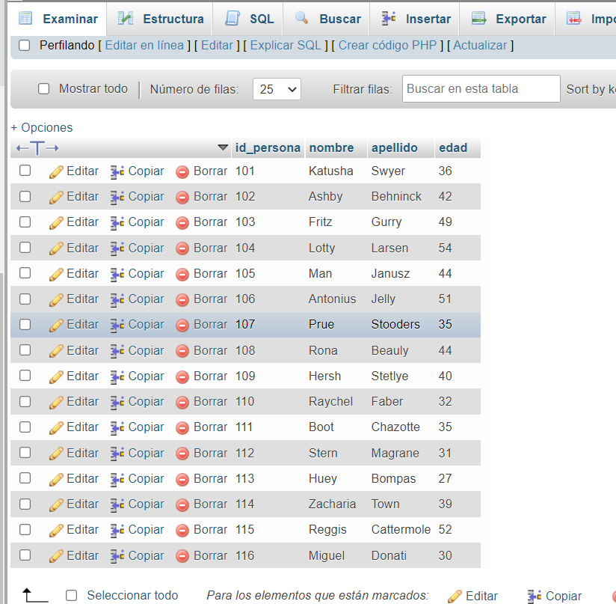

**Imagen 2.** Cargue de la tabla con el número de tuplas solicitado.

TABLA MEDICOS

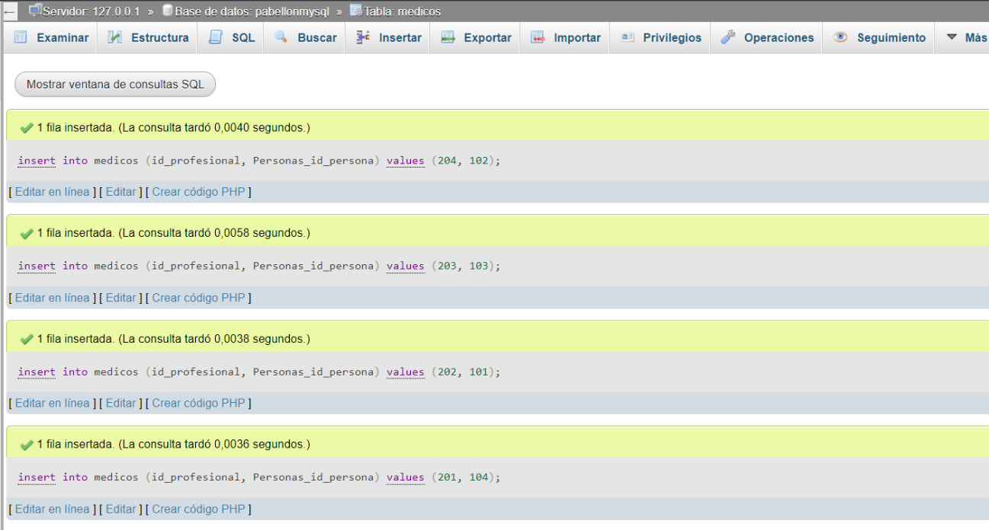

**Imagen 3.** Evidencia del cargue.

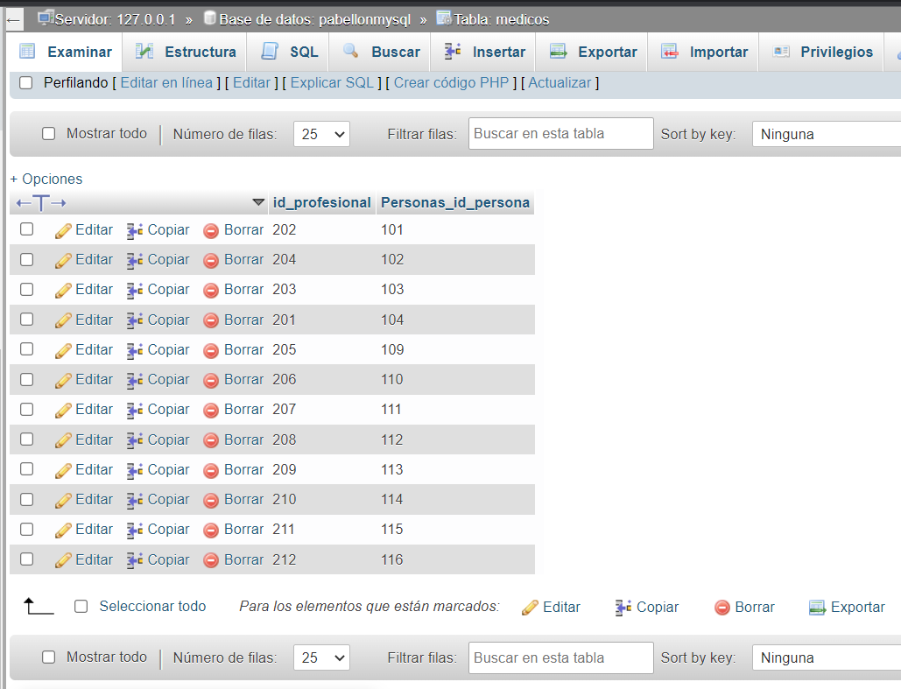

**Imagen 4.** Cargue de la tabla con el número de tuplas solicitado.

TABLA PACIENTES

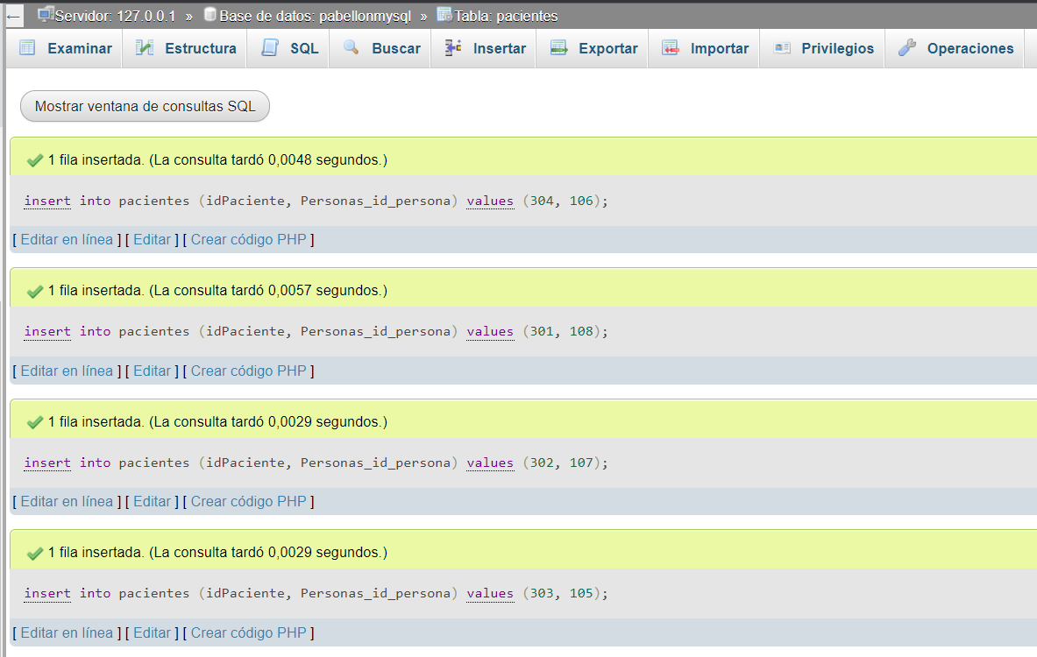

**Imagen 5.** Evidencia del cargue.

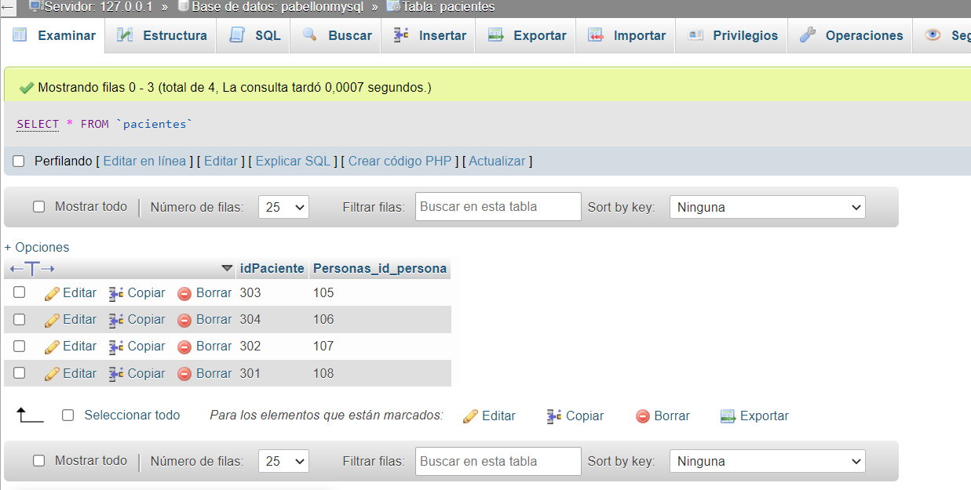

**Imagen 6.** Cargue de la tabla con el número de tuplas solicitado.

TABLA PABELLONES

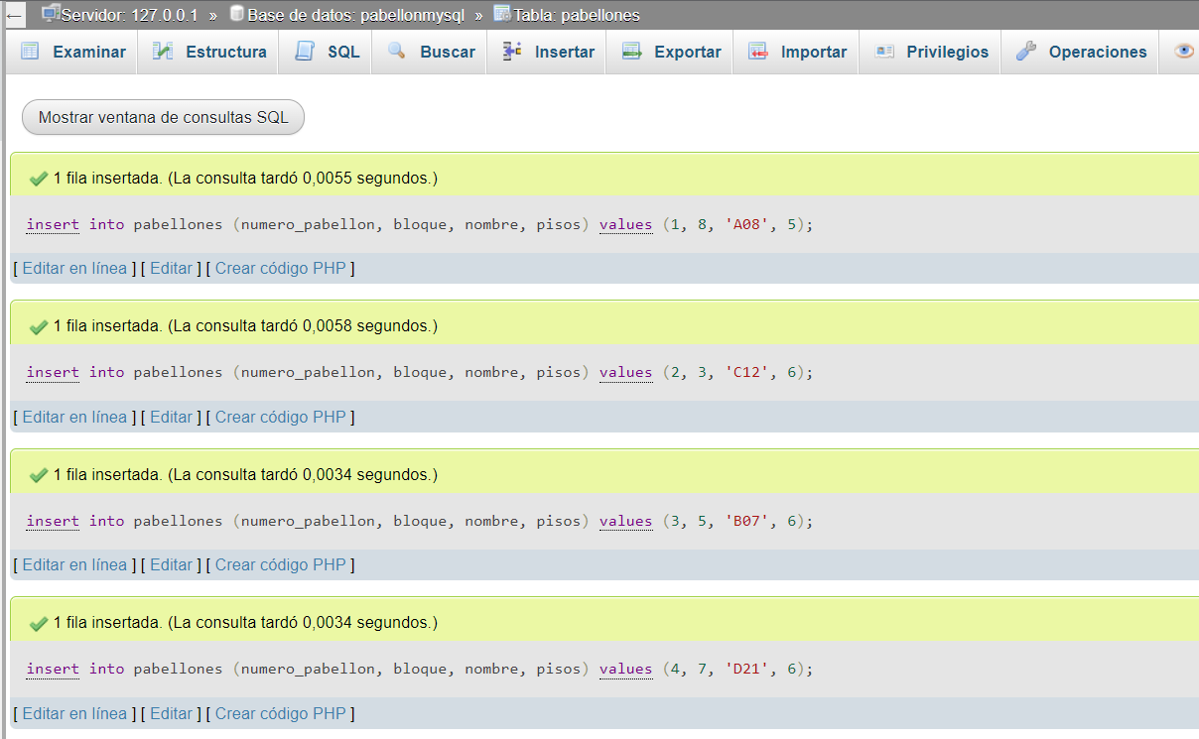

**Imagen 7.** Evidencia del cargue.

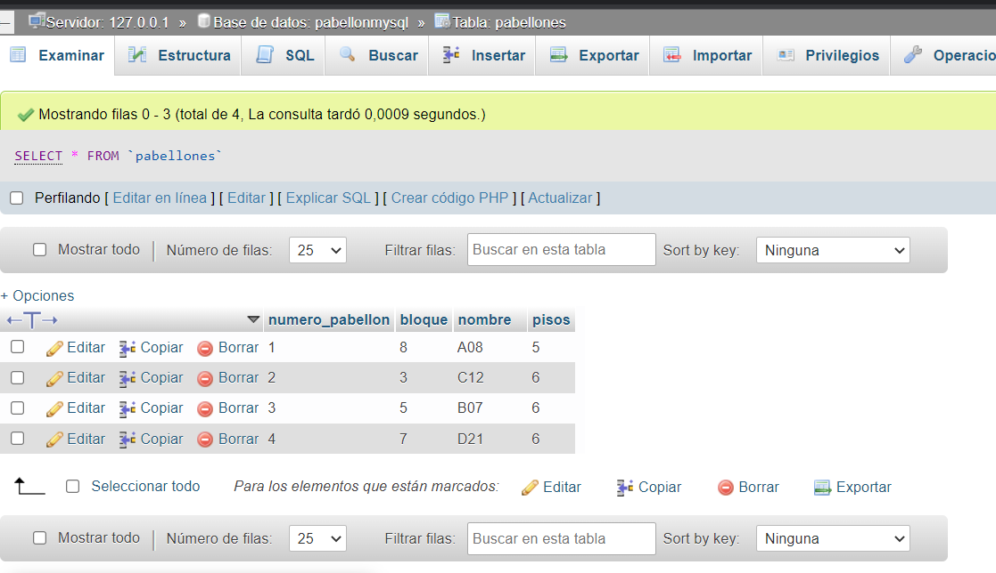

**Imagen 8.** Cargue de la tabla con el número de tuplas solicitado.

TABLA MODULO

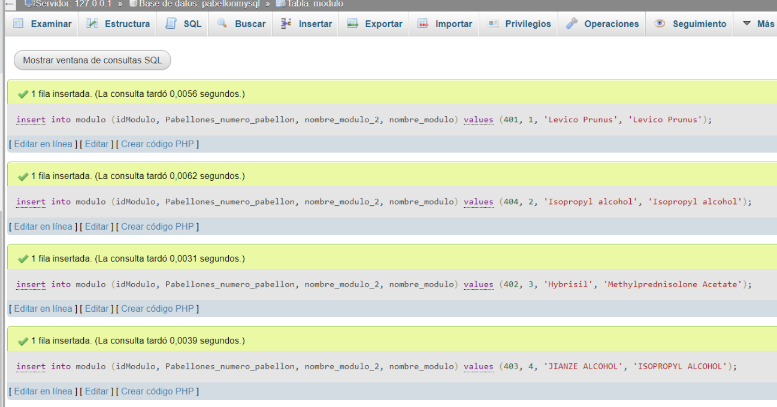

**Imagen 9.** Evidencia del cargue.

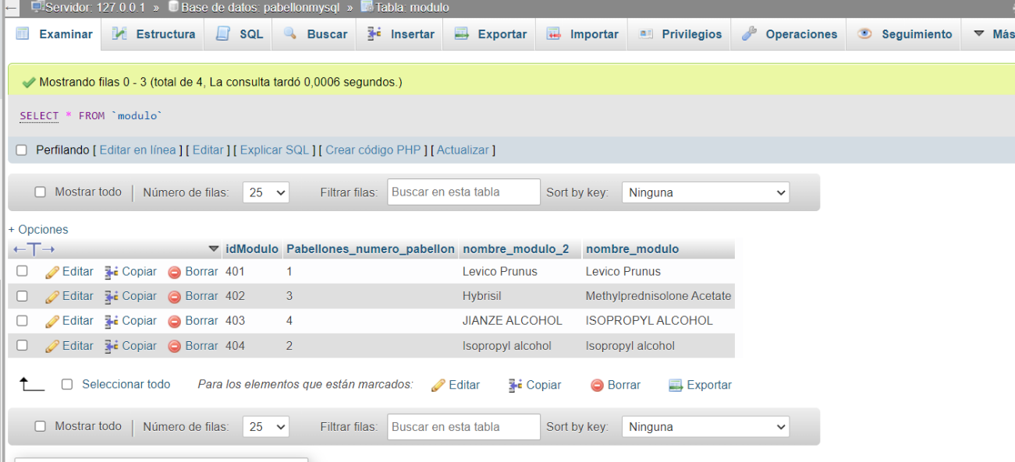

**Imagen 10.** Cargue de la tabla con el número de tuplas solicitado.

TABLA INSUMOS

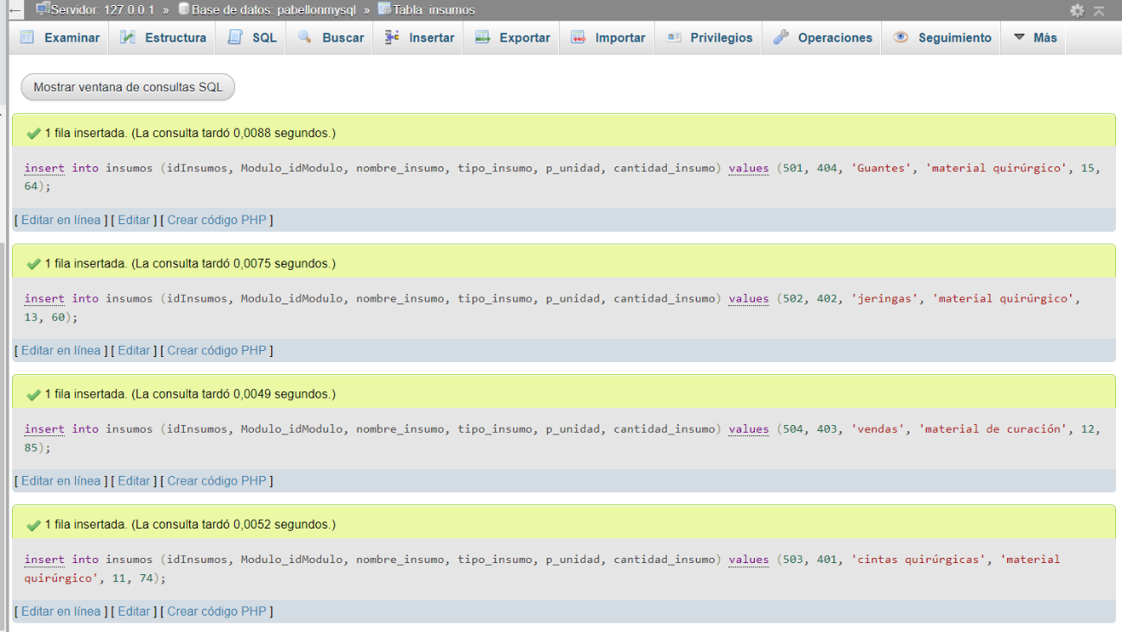

**Imagen 11.** Evidencia del cargue.

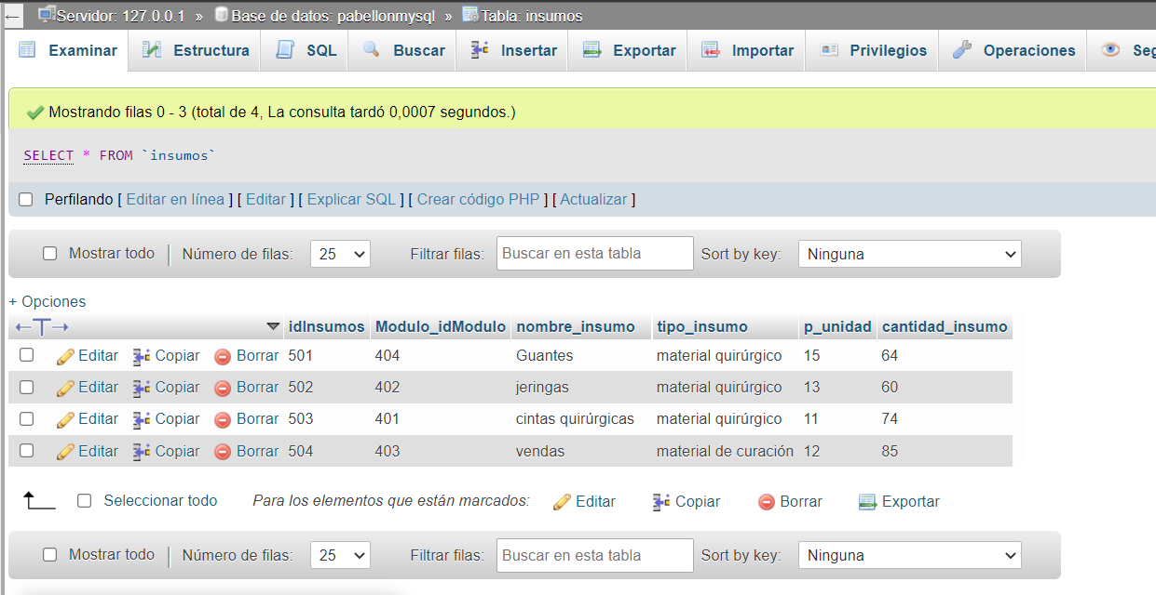

**Imagen 12.** Cargue de la tabla con el número de tuplas solicitado.

TABLA HORARIOS

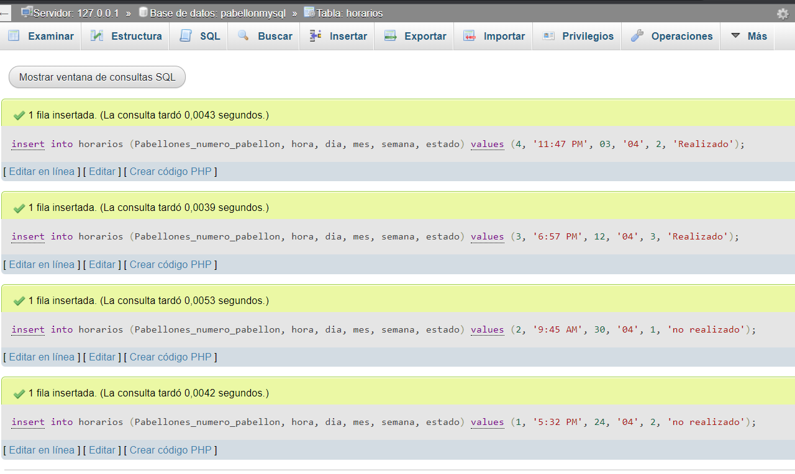

**Imagen 13.** Evidencia del cargue.

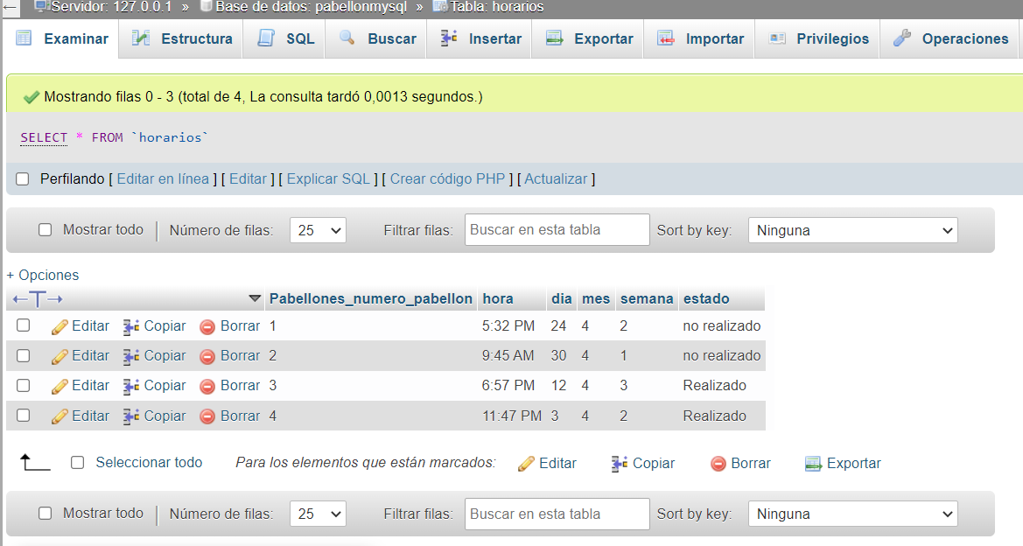

**Imagen 14.** Cargue de la tabla con el número de tuplas solicitado.

TABLA CIRUJANO

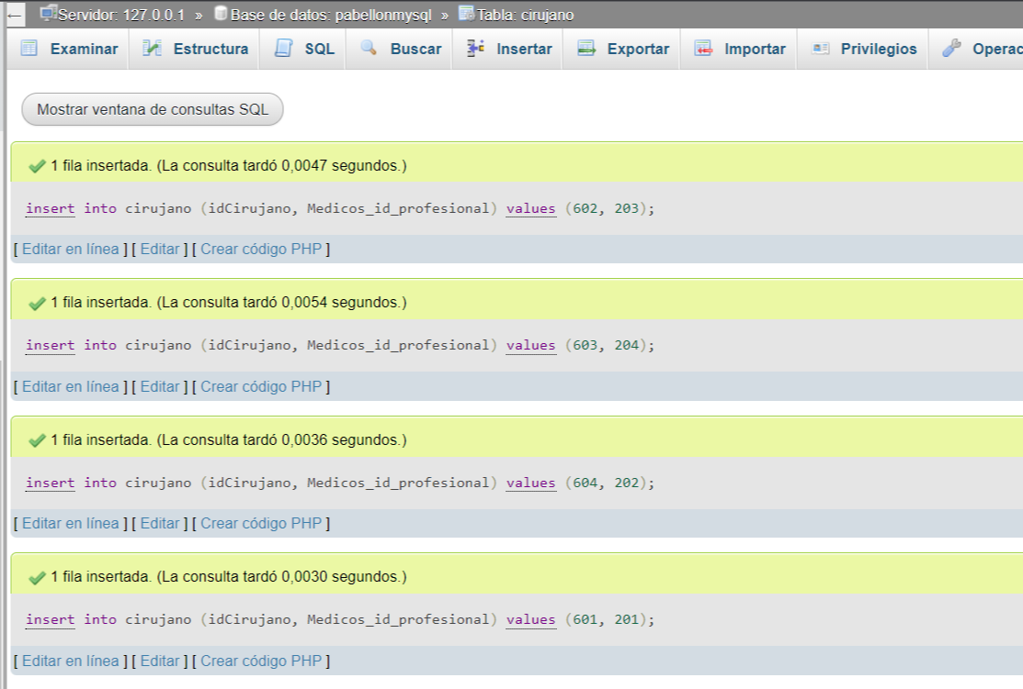

**Imagen 15.** Evidencia del cargue.

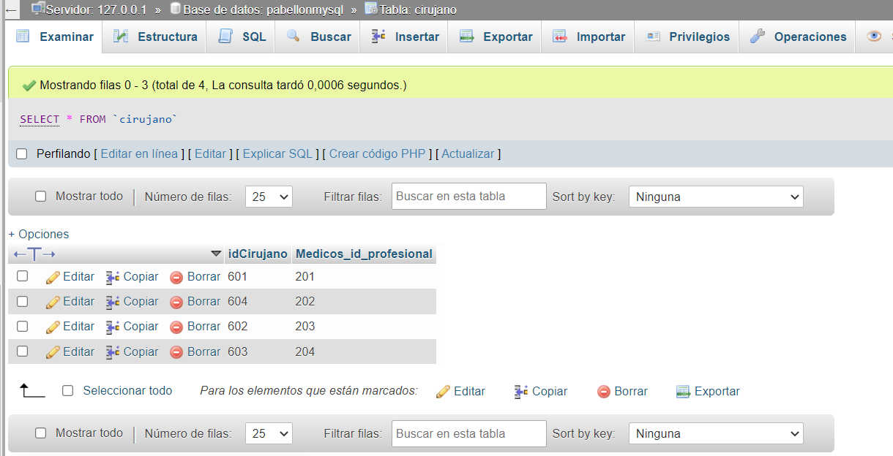

**Imagen 16.** Cargue de la tabla con el número de tuplas solicitado.

TABLE ARSENALERO

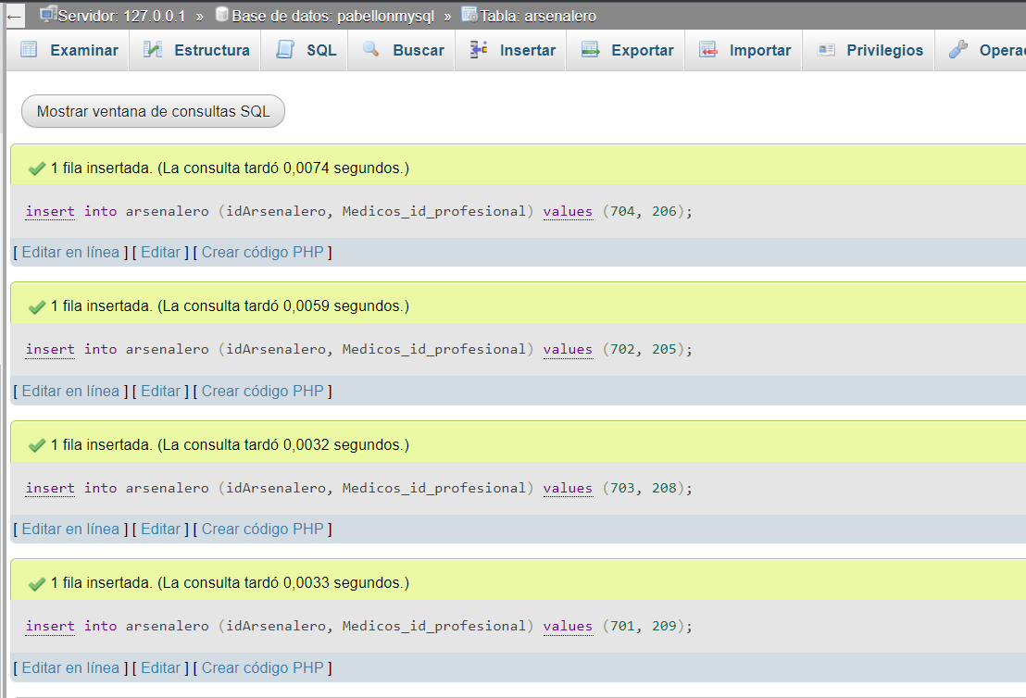

**Imagen 17.** Evidencia del cargue.

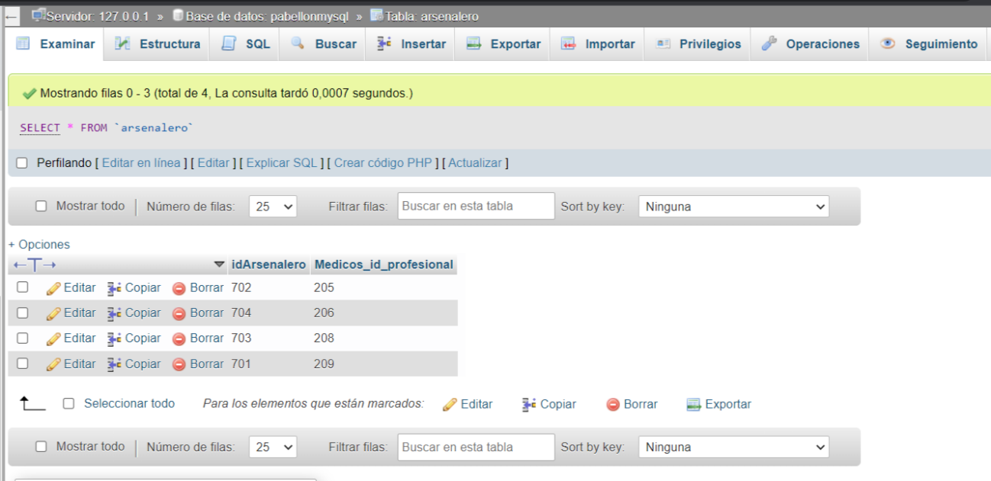

**Imagen 18.** Cargue de la tabla con el número de tuplas solicitado.

TABLE ANESTESISTA

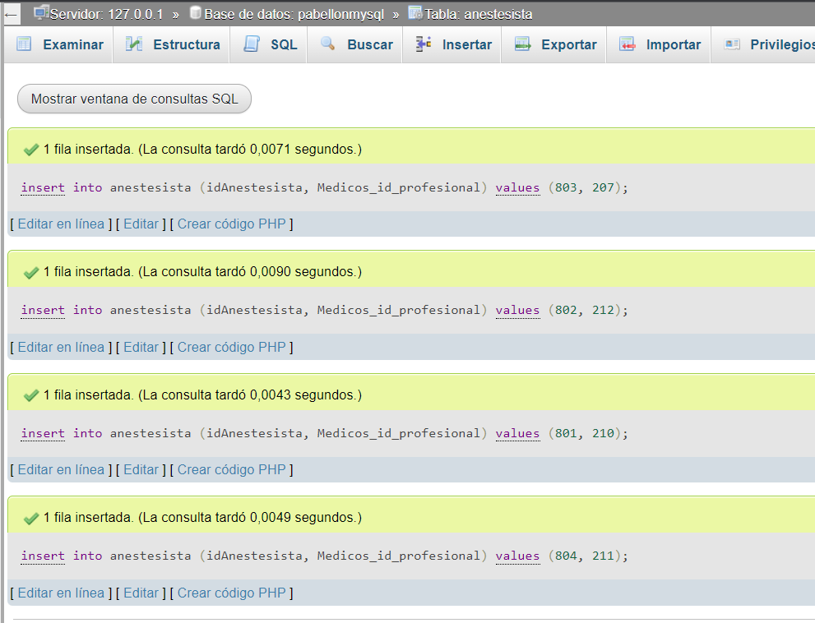

**Imagen 19.** Evidencia del cargue.

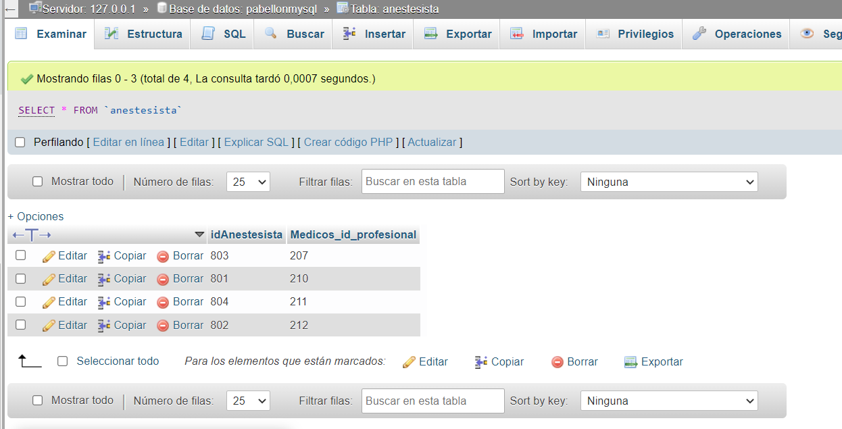

**Imagen 20.** Cargue de la tabla con el número de tuplas solicitado.

TABLA EQUIPO MEDICO

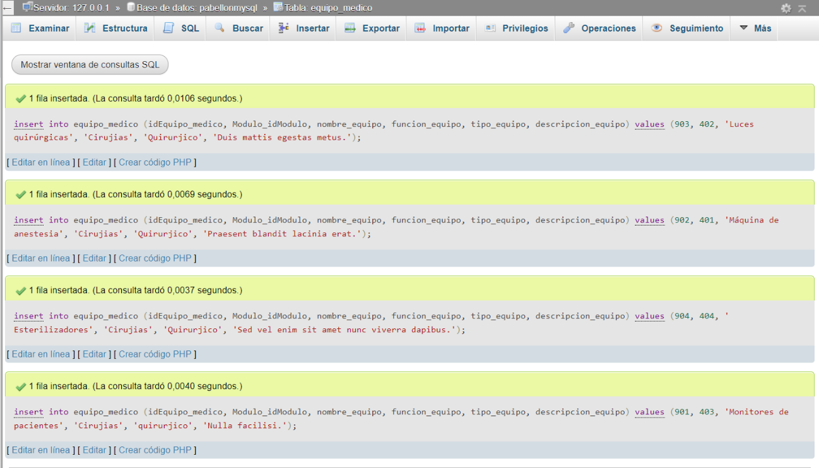

**Imagen 21.** Evidencia del cargue.

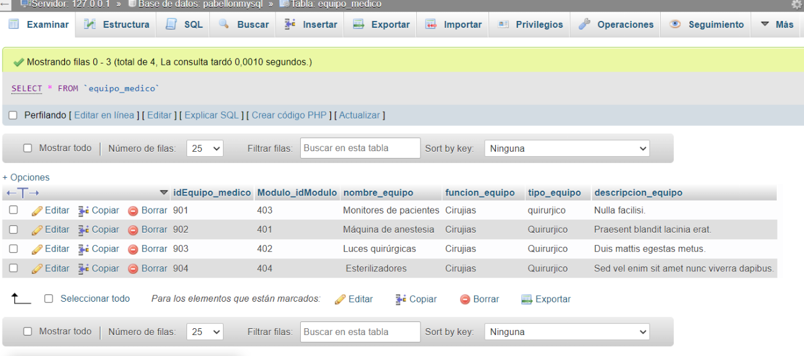

**Imagen 22.** Cargue de la tabla con el número de tuplas solicitado.

TABLA CIRUJIAS

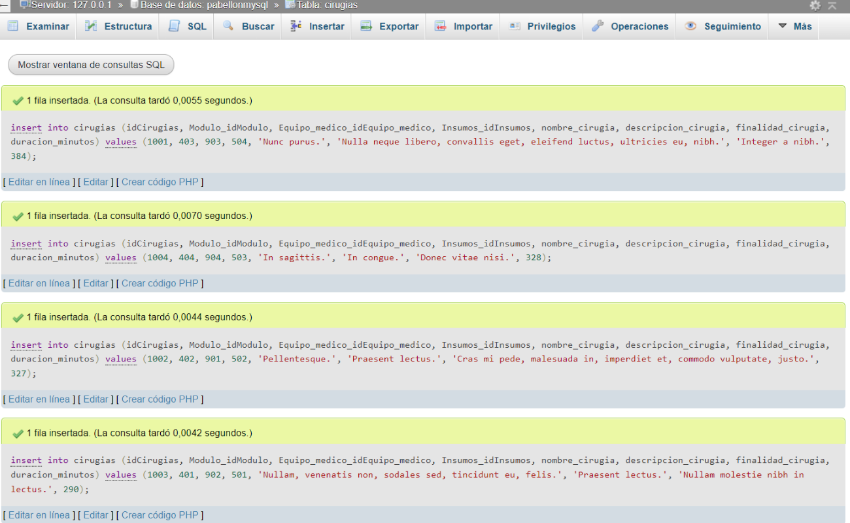

**Imagen 23.** Evidencia del cargue.

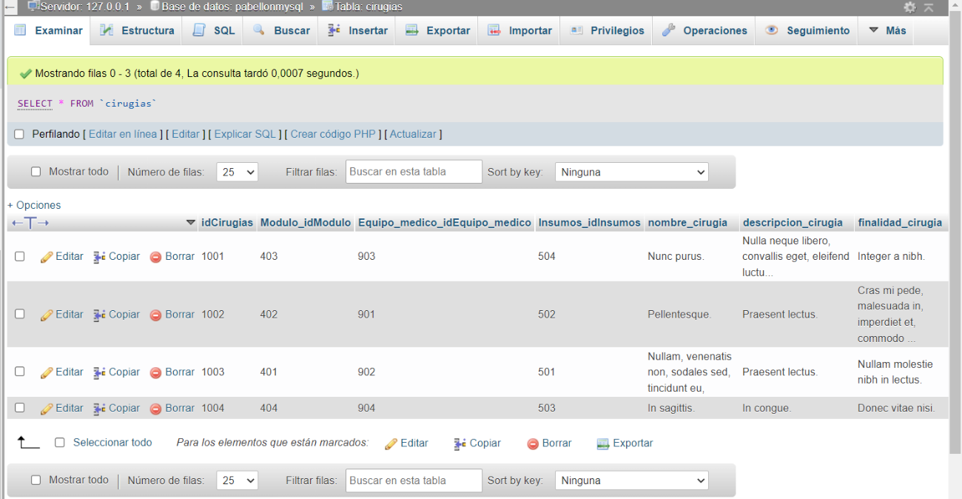

**Imagen 24.** Cargue de la tabla con el número de tuplas solicitado.

TABLE INSTRUMENTOS

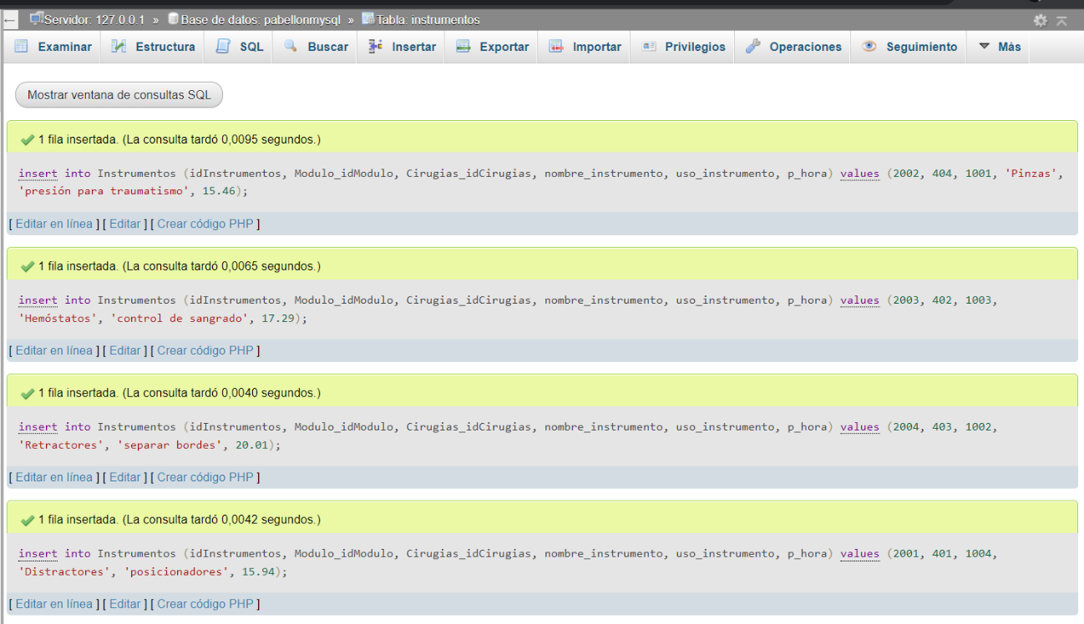

**Imagen 25.** Evidencia del cargue.

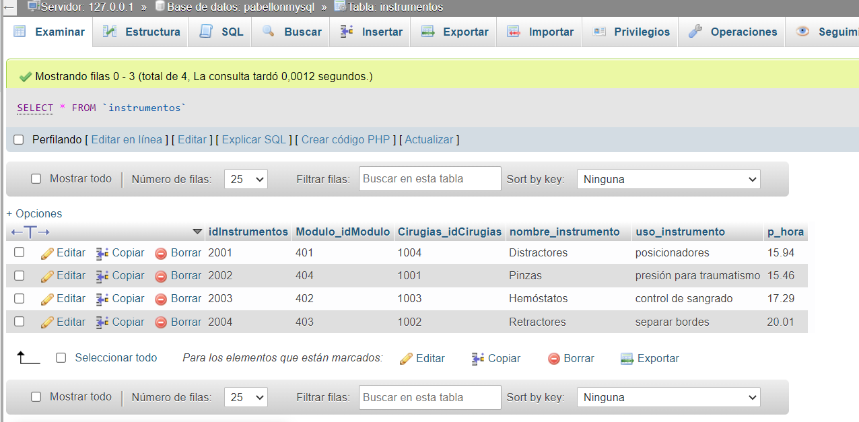

**Imagen 26.** Cargue de la tabla con el número de tuplas solicitado.

TABLE AGENDAR_CIRUJIA

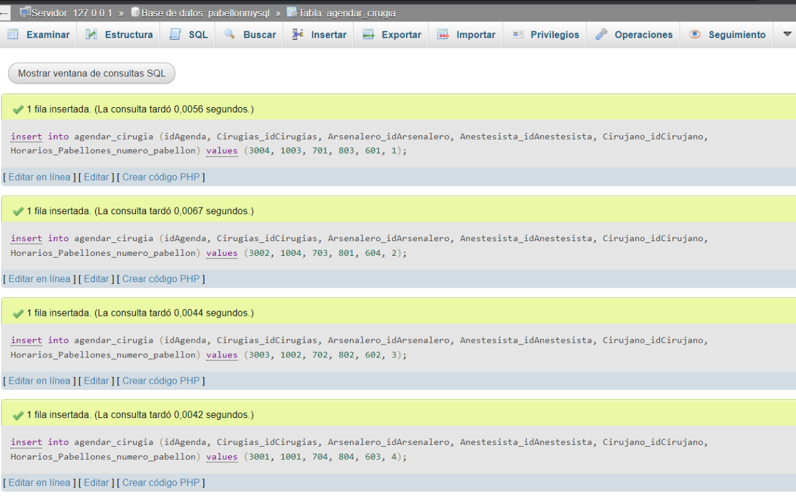

**Imagen 27.** Evidencia del cargue.

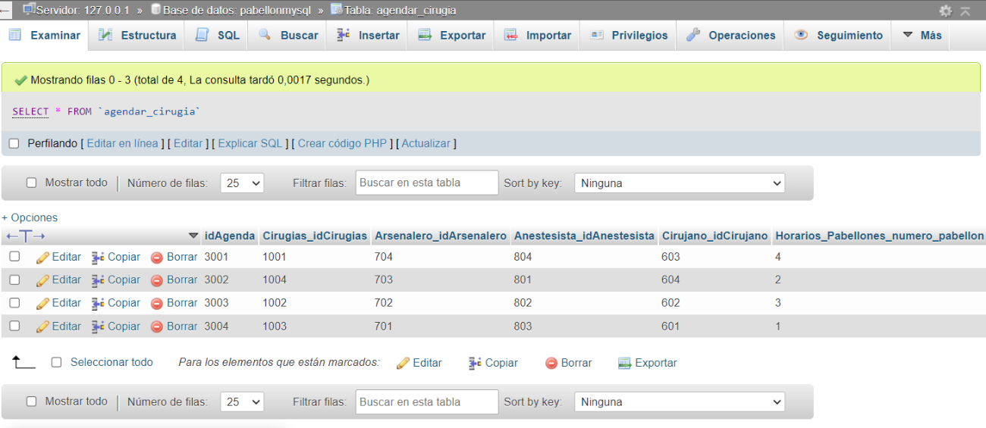

**Imagen 28.** Cargue de la tabla con el número de tuplas solicitado.

TABLE REALIZADAS

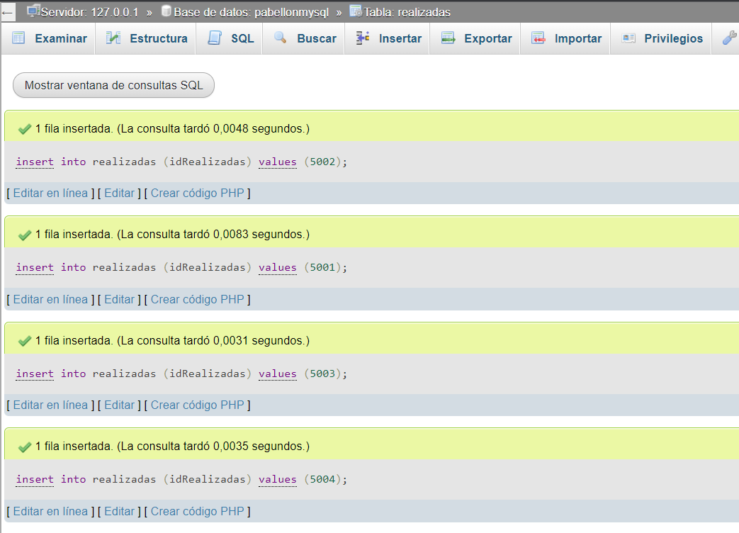

**Imagen 29.** Evidencia del cargue.

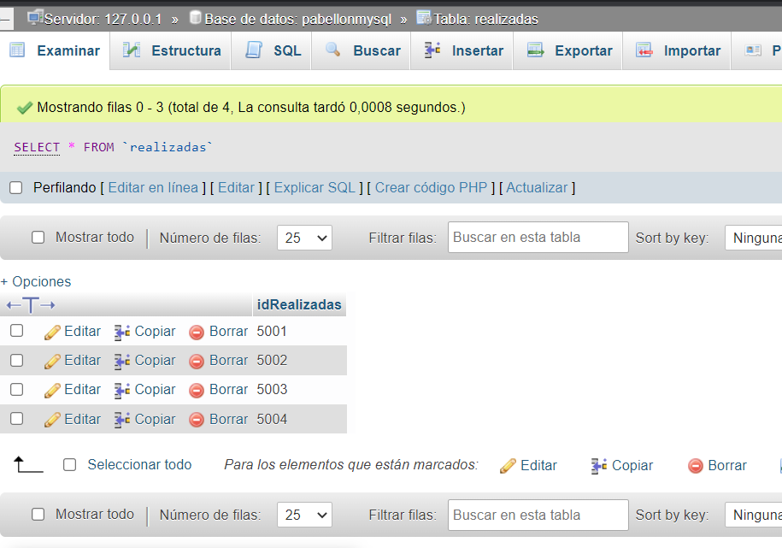

**Imagen 30.** Cargue de la tabla con el número de tuplas solicitado.

TABLE EN_PABELLON

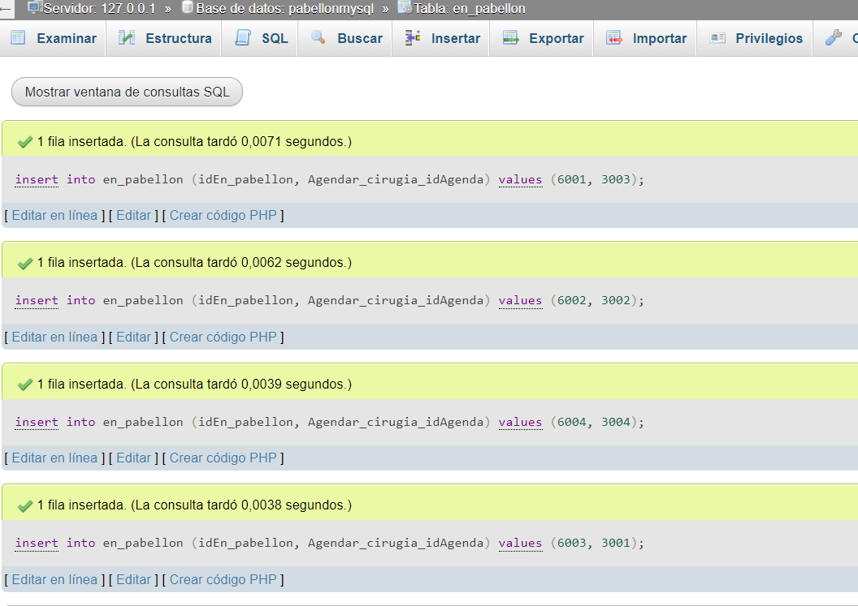

**Imagen 31.** Evidencia del cargue.

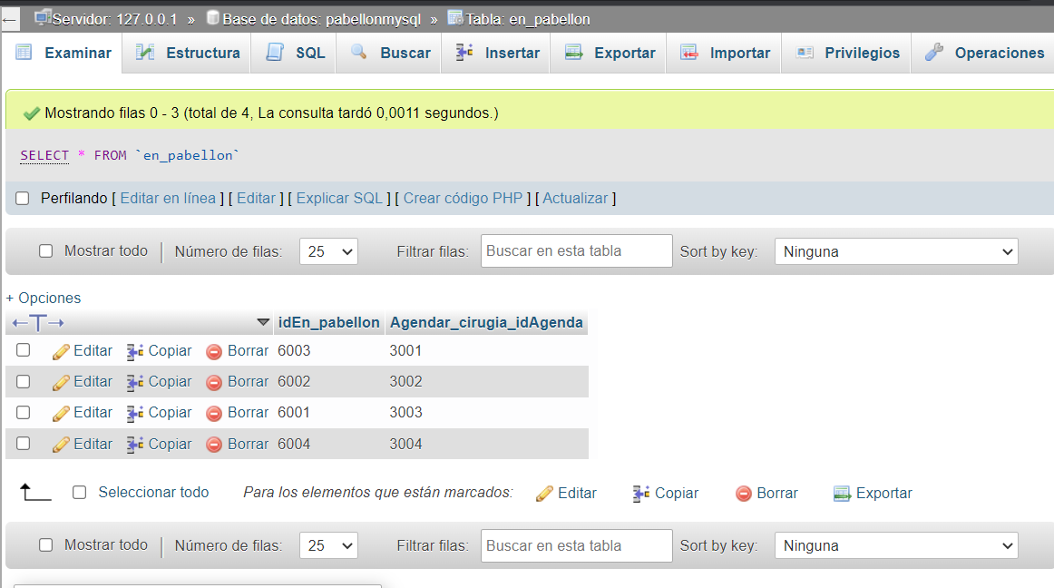

**Imagen 32.** Cargue de la tabla con el número de tuplas solicitado.

TABLE CIRUGIA_HAS_REALIZADAS

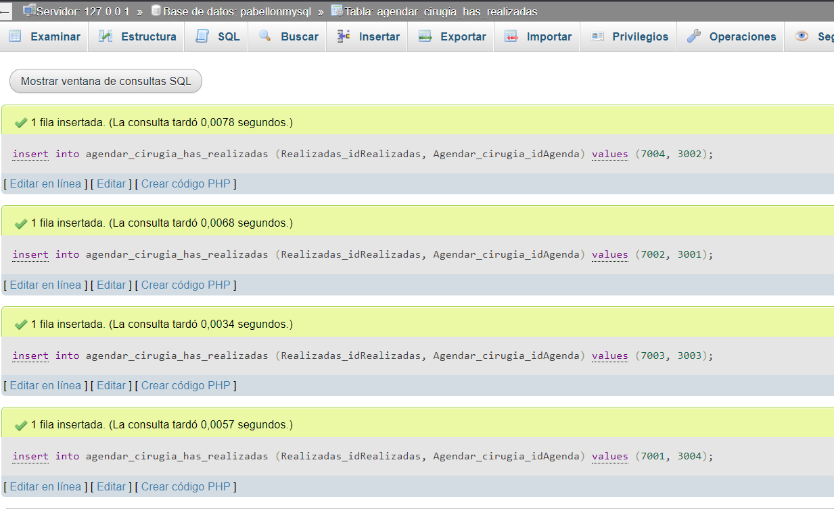

**Imagen 33.** Evidencia del cargue.

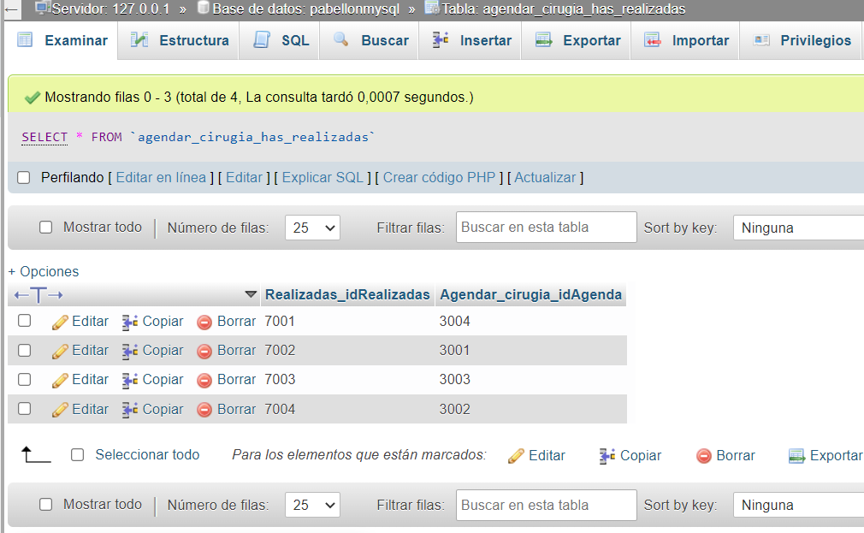

**Imagen 34.** Cargue de la tabla con el número de tuplas solicitado.

TABLE HISTORIAL_CIRUJIAS

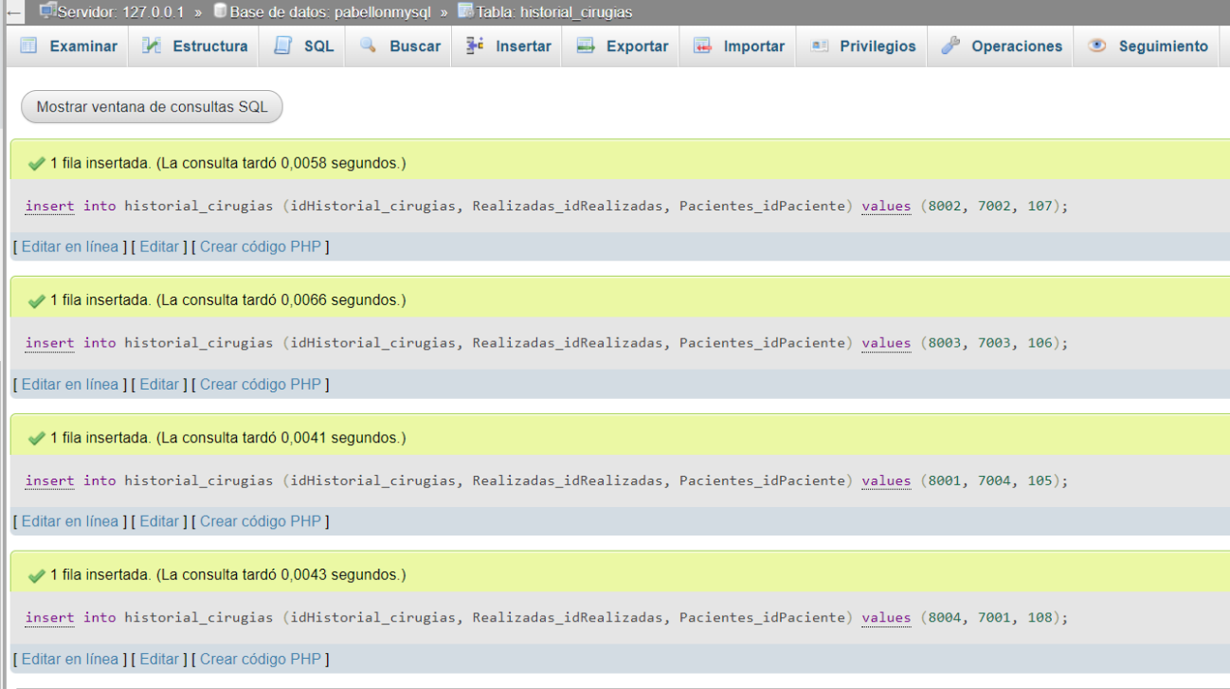

**Imagen 35.** Evidencia del cargue.

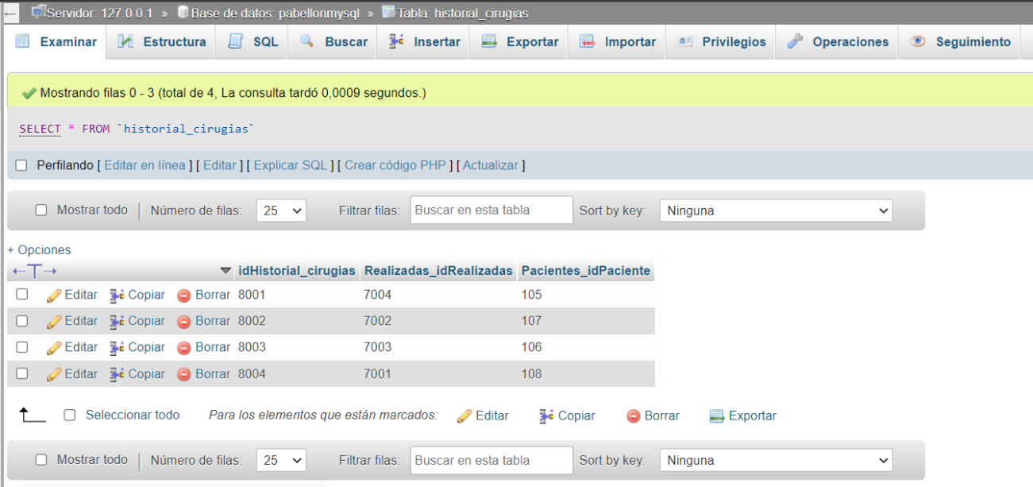

**Imagen 36.** Cargue de la tabla con el número de tuplas solicitado.